Рекомендации по воспитанию ребенка дошкольного возраста

«Счастье – это когда тебя понимают»

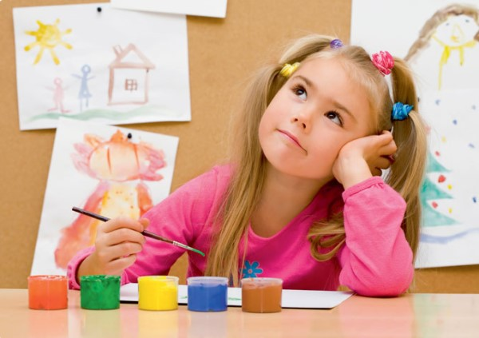

Общение и отношения между людьми являются одной из основ человеческой жизни. Так, с точки зрения психологии А.А. Леонтьева, общение понимается как процесс установления и поддержания целенаправленного, прямого или опосредованного теми или иными средствами контакта между людьми, так или иначе связанными между собою в психологическом отношении.

Психическое развитие ребенка начинается с общения. Это первый вид социальной активности, который возникает в онтогенезе и благодаря которому ребенок получает необходимую для его индивидуального развития информацию.

Первые годы жизни ребенка являются периодом наиболее интенсивного и нравственного развития, когда закладывается фундамент физического, психического и нравственного здоровья. И в зависимости от того, в каких условиях оно будет протекать, во многом определяется будущее ребенка.

Согласно Л.С. Выготскому, отношение ребенка к миру – это зависимая и производная величина от самых непосредственных и конкретных его отношений к взрослому человеку. Если бы человек был с рождения лишен общения, то он никогда не стал бы цивилизованным, культурно и нравственно развитым гражданином. Ведь именно в процессе общения ребенок развивается, приобретает психические и поведенческие качества.
В последнее время, отчетливо прослеживается резкий всплеск повышенной агрессивности и жестокости среди подрастающего поколения, имеющий свои истоки в раннем и дошкольном детстве. Вследствие чего, проблема возникновения и становления межличностных отношений весьма актуальна на сегодняшний день.
По словам Л.С. Выготского, источник психического развития находиться не внутри ребенка, а в его отношениях со взрослым. Общение со взрослыми выступает как внешний фактор, способствующий развитию и становлению личности ребенка.
Взрослые являются для ребенка образцом для подражания во всех сферах деятельности. В процессе взаимодействия со взрослым, у ребенка формируется необходимый уровень развития речевого общения, посредством механизмов наблюдения и подражания старшим.
Дошкольный возраст является периодом расцвета детской познавательной активности. Отметим, что у ребенка дошкольного возраста преобладает наглядно-действенный характер мышления. Он хорошо усваивает все то, что представлено посредством представления наглядного материала, он хочет все познавать самостоятельно, опираясь на собственный жизненный опыт.
В частности, ребенка данного возраста, особенно привлекательными являются те поступки и действия, которые взрослые стараются от него скрыть. Для ребенка дошкольного возраста характерно запоминание и усвоение только той информации, которая его заинтересовала и даже поразила. Дети непрерывно познают и изучают окружающий их мир, и понимают гораздо больше, чем могут сказать.
Дети дошкольного возраста всегда стараются подражать взрослым, что порой может быть крайне опасно. В результате того, что ребенок не умеет отличать плохое от хорошего, он стремится делать то, что взрослые запрещают ему, но позволяют себе. В связи с этим в присутствии детей необходимо воздерживаться от таких действий и поступков, которые не могут послужить для них хорошим примером.
Атмосфера любви, понимания и спокойствия способствует оптимальному развитию речевой активности детей. Поэтому взрослым необходимо внимательно слушать детей, доброжелательно с ними общаться, читать им сказки и обсуждать прочитанный материал.
Кроме того, родителям следует уделять больше времени и внимания своим детям, поскольку в раннем детстве влияние семьи на речевое и когнитивное развитие. Когнитивные, т. е. познавательные навыки, которыми ребенок овладевает в дошкольном возрасте, в дальнейшем определяют его способность к чтению, письму, счету, а также к абстрактному и логическому мышлению и приобщение ребенка к жизни общества - являются решающими. Именно в эти годы закладываются основы уверенности в себе, в своих силах и успешного общения вне дома, что способствует дальнейшему продвижению ребенка в жизни.
Педагоги, родители, бабушки и дедушки, старшие сестры и братья должны лучше понимать ребенка и стараться удовлетворять его актуальные потребности. Если ребенок не будет чувствовать поддержки, теплоты и любви со стороны окружающих, то у него возникает недоверчивое отношение к миру, проявляющееся в повышенной тревожности, низкой коммуникации и замкнутости. Кроме того, возможно проявление чувства страха, которое может сохраниться на всю жизнь. В процессе развития коммуникативных навыков ребенка, большое внимание необходимо уделять формированию личностных качеств ребенка, его чувствам, эмоциям.
В дошкольном возрасте ребенок только начинает осваивать способы отношений с окружающими, у него вырабатывается устойчивый личностный стиль и появляется представление о самом себе, т.е. происходит формирование Я-образа.
Личность ребенка, его интересы, понимание себя, его сознание и самосознание могут возникнуть только в отношениях со взрослыми. Без любви, внимания и понимания близких взрослых ребенок не может стать полноценным человеком. Такое внимание ребенок может, прежде всего, получить в семье. Семья для ребенка становится первой, с кем он начинает общаться, именно там закладываются основы общения, которые в будущем ребенок будет развивать. Следовательно, самые важные учителя для детей – это родители.
Родительский дом – это первая и главная школа в жизни ребенка. Семья оказывает огромное влияние на формирование его системы ценностей и жизненных смыслов, закладывает основы духовно-нравственного и общественно-культурного развития. Ведь сколько бы человек не прожил, сколько ему не было бы лет, он время от времени обращается к опыту из детства, к жизни в семье: «чему меня учили отец и мать».
Таким образом, каждый человек должен уметь слушать другого человека, воспринимать и стремиться его понять. От того, как человек чувствует другого, может повлиять на него, не оскорбив и не вызвав агрессии, зависит его будущий успех в межличностном общении. Огромное значение имеет способность слушать и понимать не только окружающих, но и самого себя, осознавать свои чувства и действия в различные моменты общения с другими людьми. И всему этому детям нужно учиться. Умение не приходит к человеку само собой, оно приобретается ценой усилий, затраченных на воспитание и обучение.
«Счастье - это когда тебя понимают», а это понимание не приходит само собой, ему нужно учиться. «Научись любить и понимать людей, и рядом с тобой всегда будут друзья».

